
PROJET D'INTÉGRATION Plateforme de Recrutement en Ligne
Analyse & Conception


1. Intitulé du Sujet
Le présent projet porte sur le développement d'une application web dédiée au recrutement en ligne. Cette plateforme vise à mettre en relation les recruteurs (entreprises) et les candidats (demandeurs d'emploi) de manière efficace, intuitive et sécurisée.
L'objectif principal est de digitaliser et d'optimiser le processus de recrutement, depuis la publication d'offres d'emploi jusqu'à la sélection finale des candidats, en passant par la gestion des candidatures et les entretiens.

2. Cahier des Charges

2.1 Besoins Fonctionnels

2.1.1 Gestion des Comptes
- Inscription et authentification des candidats et recruteurs
- Gestion des profils (modification, suppression, photo de profil)

2.1.2 Espace Candidat
- Création et gestion du CV en ligne (expériences, formations, compétences)
- Recherche d'offres d'emploi avec filtres avancés (secteur, localisation, type de contrat, salaire)
- Postulation aux offres avec lettre de motivation
- Suivi de l'état des candidatures (en attente, acceptée, refusée)

2.1.3 Espace Recruteur
- Publication, modification et suppression d'offres d'emploi
- Consultation et gestion des candidatures reçues
- Recherche de candidats et consultation des profils
- Communication avec les candidats (messagerie interne)
- Planification et gestion des entretiens

2.1.4 Administration
- Tableau de bord administrateur avec statistiques globales
- Gestion des utilisateurs (activation, désactivation, suppression)
- Modération des offres d'emploi et des contenus
- Génération de rapports et d'analyses

.2 Besoins Non Fonctionnels
Catégorie | Exigence | Détail
Performance | Temps de réponse | < 2 secondes pour les requêtes courantes
Disponibilité | Uptime | 99.9% — disponible 24h/24, 7j/7
Sécurité | Chiffrement | HTTPS, hachage des mots de passe (bcrypt)
Sécurité | Authentification | JWT tokens, protection CSRF/XSS
Scalabilité | Charge | Support jusqu'à 10 000 utilisateurs simultanés
Utilisabilité | Interface | Responsive design (mobile, tablette, desktop)
Maintenabilité | Code | Architecture MVC, documentation technique
Compatibilité | Navigateurs | Chrome, Firefox, Edge, Safari (versions récentes)

3. Fonctionnalités du Système
Fonctionnalité | Description | Priorité
Authentification | Inscription/connexion sécurisée pour tous les types d'utilisateurs | Haute
Gestion des offres | CRUD complet sur les offres d'emploi | Haute
Candidature en ligne | Dépôt de candidature avec CV et lettre de motivation | Haute
Moteur de recherche | Recherche multicritère avec filtres avancés | Haute
Profil candidat | CV en ligne structuré et exportable en PDF | Haute
Tableau de bord | Statistiques et suivi pour recruteurs et admin | Moyenne
Messagerie interne | Communication directe entre candidat et recruteur | Moyenne
Notifications | Alertes email/in-app pour les événements importants | Moyenne
Gestion entretiens | Planification et confirmation des entretiens | Faible

4. Avantages et Limites

4.1 Avantages
- Accessibilité : disponible 24h/24 depuis n'importe quel appareil connecté
- Gain de temps : automatisation des processus de tri et de gestion des candidatures
- Réduction des coûts : suppression des intermédiaires et réduction des frais de recrutement
- Centralisation : toutes les offres et candidatures regroupées en un seul endroit
- Traçabilité : historique complet de chaque candidature et interaction
- Mise en relation directe : communication facilitée entre recruteurs et candidats
- Large audience : visibilité accrue des offres d'emploi
- Analyse des données : statistiques pour améliorer le processus de recrutement

4.2 Limites
- Dépendance technologique : nécessite une connexion internet stable
- Risque de candidatures non qualifiées : afflux de candidatures inadaptées
- Problèmes de confidentialité : gestion et protection des données personnelles (RGPD)
- Manque d'interaction humaine : impossibilité d'évaluer pleinement les soft skills en ligne
- Maintenance technique : nécessite des mises à jour régulières et une infrastructure serveur
- Fracture numérique : accessibilité réduite pour les personnes peu familières avec le numérique

5. Les Acteurs
Acteur | Type | Rôle principal | Permissions
Candidat | Primaire | Chercher un emploi et postuler | Créer profil, rechercher offres, postuler, messagerie
Recruteur | Primaire | Publier offres et gérer candidatures | Publier offres, consulter profils, gérer candidatures
Administrateur | Secondaire | Gérer la plateforme globalement | Gestion complète: users, offres, statistiques
Système Email | Externe | Envoyer notifications automatiques | Lecture des événements, envoi de mails

6. Étude de Cas Existants (Étude Comparative)
Critère | LinkedIn | Indeed | Glassdoor | Notre Plateforme
Type | Réseau pro + emploi | Portail emploi | Avis + emploi | Portail emploi local
Cible | Professionnels | Tous profils | Cadres/Pro | Marché local/régional
Profil candidat | Très complet (réseau) | Basique | Moyen | Complet + CV PDF
Offres | Très nombreuses | Très nombreuses | Nombreuses | Ciblées et locales
Messagerie | Oui (payant) | Limitée | Limitée | Oui (gratuit)
Gratuit | Partiel | Oui | Partiel | Oui (base)
Interface mobile | Excellente | Bonne | Bonne | Responsive
Modération | Automatique | Automatique | Manuelle | Manuelle + auto

Notre plateforme se distingue par son orientation vers un marché local/régional, avec une interface intuitive en français, une messagerie interne gratuite et une modération renforcée pour garantir la qualité des offres publiées.

7. Environnement Matériel et Logiciel

7.1 Environnement Logiciel
Composant | Technologie | Version | Rôle
Frontend | React.js | 18+ | Interface utilisateur SPA
Backend | Node.js + Express | 18+ | API REST
Base de données | PostgreSQL | 8+ | Stockage des données
ORM | Sequelize / Prisma | Dernière | Abstraction BDD
Authentification | JWT + bcrypt | — | Sécurité et sessions
Upload fichiers | Multer | — | Gestion des CV et photos
Email | Nodemailer / SendGrid | — | Notifications automatiques
Versioning | Git + GitHub | — | Gestion du code source
IDE | VS Code | Dernière | Développement

7.2 Environnement Matériel
Poste | Configuration minimale | Configuration recommandée
Développement (PC) | 8 Go RAM, i5, SSD 256 Go | 16 Go RAM, i7/Ryzen 7, SSD 512 Go
Serveur de production | 4 vCPU, 8 Go RAM, 100 Go SSD | 8 vCPU, 16 Go RAM, 200 Go SSD
Client utilisateur | Navigateur moderne, 4 Go RAM | Tout appareil avec connexion internet

8. Diagrammes UML
Les diagrammes UML ci-dessous :
- Diagramme de cas d'utilisation global :
- Diagramme de classes :
- Diagramme de séquence — Inscription candidat :
- Diagramme de séquence — Postulation à une offre :

9. Quelques Fenêtres de l'Application

9.1 Page d'Accueil
La page d'accueil présente une barre de recherche centrale avec filtres (localisation, secteur, type de contrat), les offres d'emploi récentes/populaires, un CTA (Call To Action) pour l'inscription, et des statistiques de la plateforme (nombre d'offres, d'entreprises, de candidats).

9.2 Tableau de Bord Candidat
Le tableau de bord candidat affiche le profil de complétude (pourcentage), les candidatures récentes avec statut, les offres recommandées, les notifications non lues, et les raccourcis vers les fonctions principales.

9.3 Tableau de Bord Recruteur
Le tableau de bord recruteur affiche les offres actives publiées, les nouvelles candidatures reçues, les entretiens planifiés, les statistiques de performance des offres (vues, clics, candidatures), et la gestion rapide des candidatures.

9.4 Page Détail d'une Offre
La page détail d'une offre présente la description complète du poste, les compétences requises, les informations sur l'entreprise, le bouton de candidature, les offres similaires, et le partage sur les réseaux sociaux.

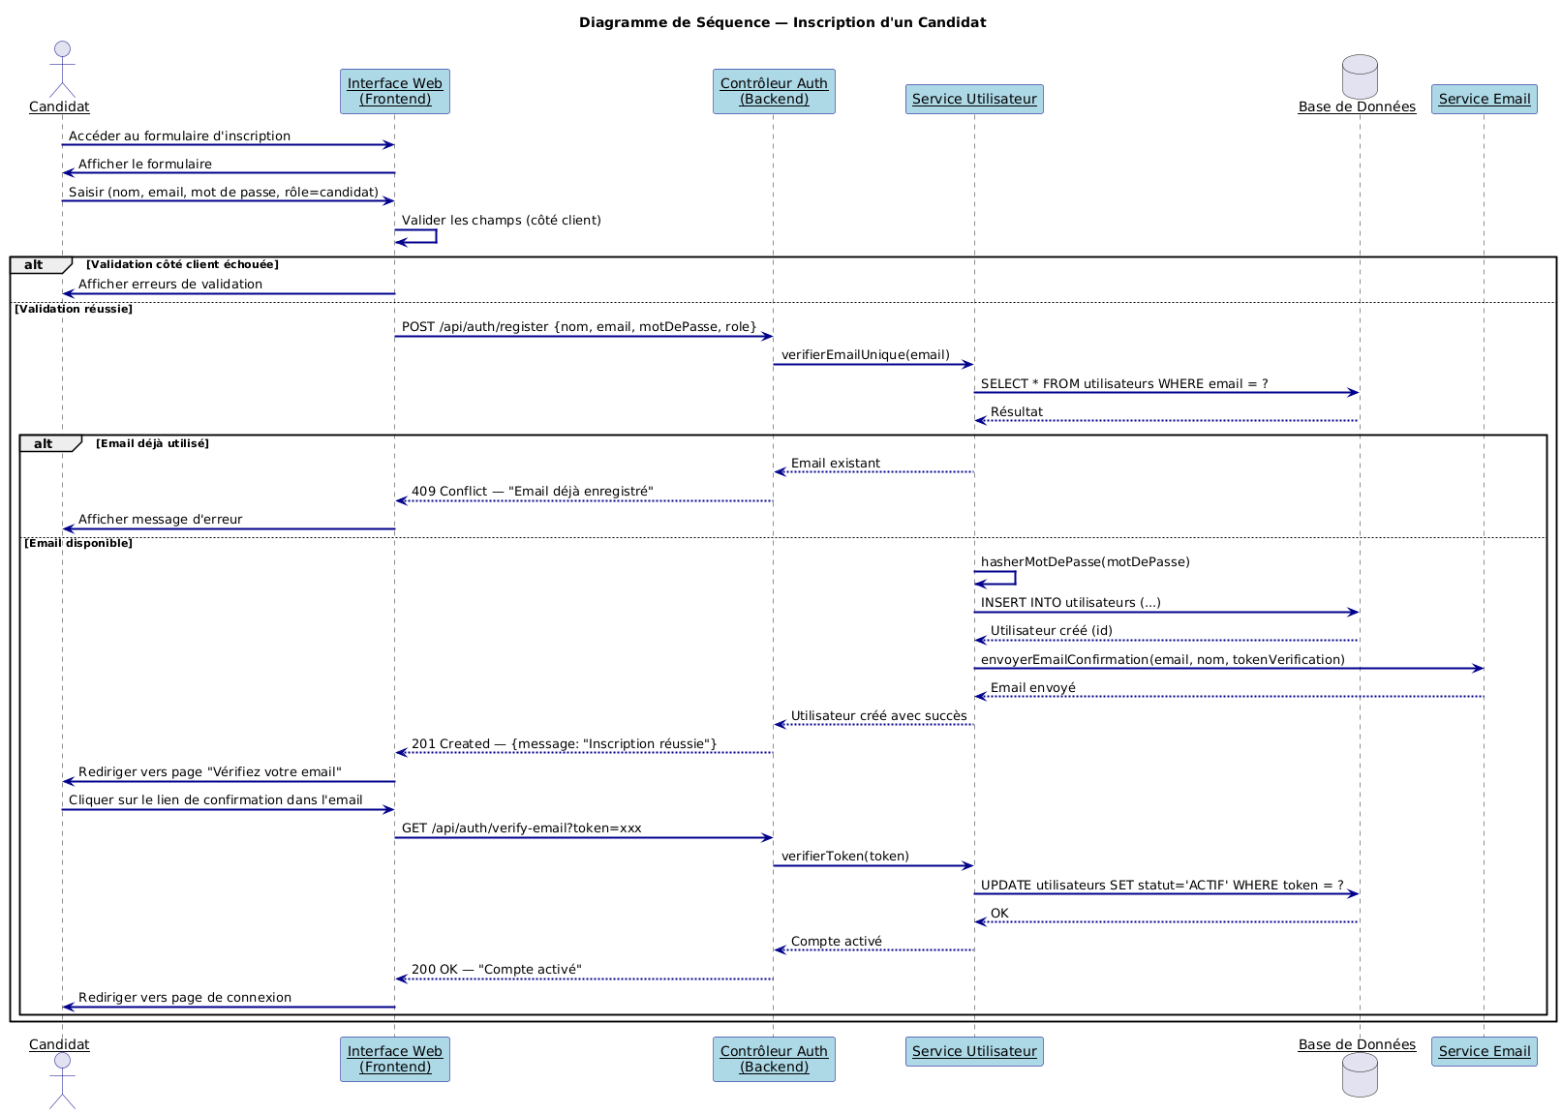

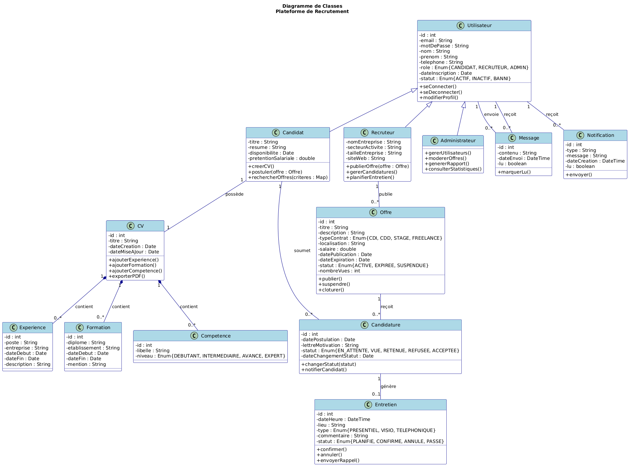

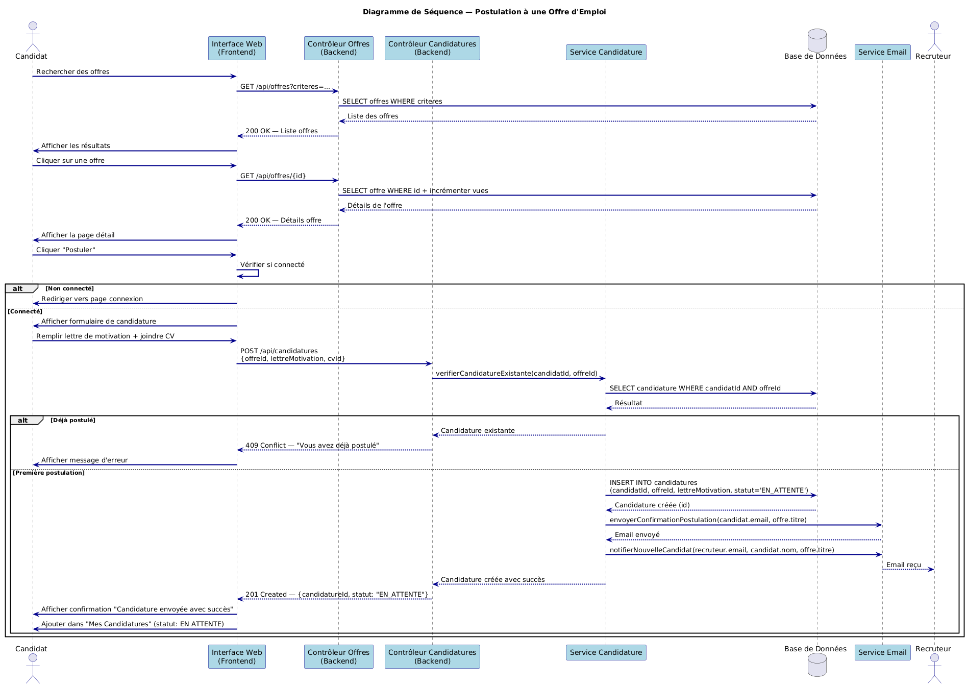

— Fin du Document —

